REŠITVE ZA TOREK, 5. 5. 2020

MAT
Rešitve: 2080, 1360, 420, 4360, 1680, 5400, 4800, 8560, 1800, 8700

OBVEZNOSTI V ZVEZI Z DB in BZ:
-DOMAČE BRANJE: fotografija nalog z učnega lista
-BRALNA ZNAČKA: fotografija pisne obnove ali opisa glavne osebe ali nadaljevanja zgodbe ali stripa (glej navodilo v zvezku)

NAVODILA ZA SREDO, 6. 5. 2020
MAT
Računaj v zvezek. Vaja
- Zapiši še pet večkratnikov števila 40 in 70.
40, 80, ___, ___, ___,___, ___

70, 140, ___, ___, ___ , ___, ___

- Izračunaj.
6 . 10 = 2 . 20 = 3 . 40 =
8 . 10 = 6 . 20 = 5 . 30 =
2 . 10 = 9 . 20 = 4 . 60 =

- Izračunaj.
2 5 . 2 0 4 4 . 6 0 6 5 . 3 0 1 9 . 4 0 1 5 . 7 0

- Športno društvo je kupilo blago za drese. Meter blaga stane 40 evrov. Za dres potrebujejo 3 m blaga.
Koliko metrov blaga potrebujejo za 25 dresov?
R:

O:

Koliko jih bo stal nakup blaga?
R:

O:

- Kaj je dražje 25 nahrbtnikov po 100 evrov ali 20 nahrbtnikov po 125 evrov?
R:

O:

NIT
Ponovi o sluhu in besedilo zapiši v zvezek.
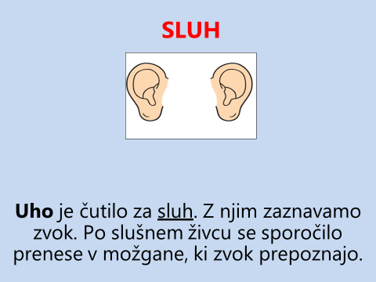

Danes bomo podrobneje spoznali čutili za VOH in OKUS.

Poskus
1. naloga:

Nekdo naj ti v kozarčke pripravi različne snovi, ki imajo močan vonj. Kozarčke oštevilči.
Pokrij si oči z »očali«, ali zaveži ruto, da boš lahko uporabljal/a le nos. Z vonjem ugotovi, kaj je v kozarcih. Ne okušaj!

Kaj sem vonjal:
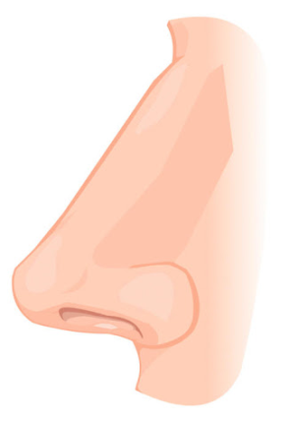
Številka škatlice | Vonjal sem

2. naloga: Ali so ti vsi vonji prijetni?

Razvrsti snovi v dve skupini. Lahko še enkrat povonjaš.

Prijetne vonjave | Neprijetne vonjave

3. Pojdi v kuhinjo. Napiši 3 primere, kako si to čutilo danes uporabil/a. Nariši spodnje čutilo in zapiši.
( Primer : Pojedel sem bonbon in okusil s_ _ _ _ _.)

Na spodnji povezavi boš spoznal/a kako sta vonj in okus povezana.
https://4d.rtvslo.si/arhiv/od-popka-do-zobka/174541547 (vonj in okus)

SLJ
Poznaš kakšno besedo v slovenščini, ki ima samo eno črko?
Danes bomo spoznali besedo S in besedo Z.
Kako ju pravilno uporabljamo, boš izvedel-a v današnjih nalogah v DZ/ 52-55 (naloge od 1-10).
Vadi še na spodnji povezavi.
https://www.uciteljska.net/kvizi/HotPot/MojSZ/SZ.htm
GUM

Spoštovani.
Zaradi kriznih razmer je letošnja Glasbena tržnica odpadla, zato smo za vas pripravili posnetek s predstavitvijo glasbene šole in družin glasbil:
https://youtu.be/F-5JLRHE5rg
Predlagam, da ga uporabite od 1. – 5. razreda kot glasbeno uro.
Mogoče pride prav tudi učiteljem glasbe, saj imajo v 6. razredu pri glasbi snov »družine glasbil«.
Hvala za sodelovanje.
Lep dan,
Martina Valant

Ustno odgovori na vprašanja v zvezi s posnetkom.
Mogoče prepoznaš glasbo pri pihalih, iz katerega risanega filma je?
Katero ljudsko pesem so zaigrali godalci, jo prepoznaš? Naštej vsa glasbila s tipkami.
Kako igramo na godala, s katerim pripomočkom?
Katera brenkala si videl-a v posnetku?
Katera glasbila so pihala, godala, trobila-naštej primere.

TJA

Zakaj naj bi bil Twig »star« (12), Hookie pa »mlad« (20)? Twig je papagaj, in je pri 12. letih že malo starejši (papagaji kot hišni ljubljenčki živijo 20-30 let). Hookie je človek, in je pri 20. letih še mlad

- Preglej vaji DZ 46/16+17, in če si naredil tudi vajo DZ 49/21+23.

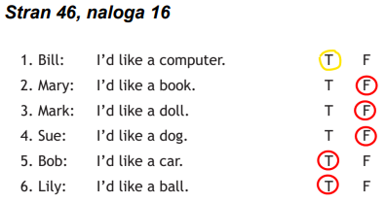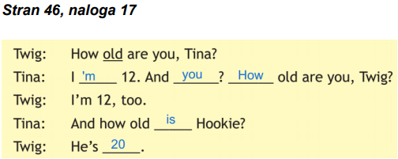

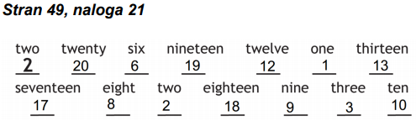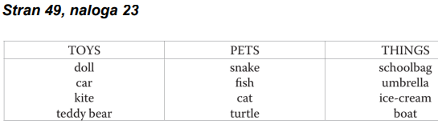

- Danes ponoviš števila 1-20.

Za ogrevanje si poglej video https://www.youtube.com/watch?v=MgNL6lKYvHc
Ob ogledu ugibaj, koliko živali bo na sliki in si piši točke. Točko dobiš, če si uganil pravo številko.

- Poslušaj posnetek U48-1 http://e-gradiva.com/dokumenti/MS1/unit3.html#slusni

- V zvezek napiši naslov Numbers from 11 to 20, in datum 6. 5.
Pod naslov zapiši številke iz U 48/16.

- V zvezek zapiši številko na oba načina (beseda & cifra). Primer A je narejen, B-F naredi sam.

A: thirteen – 13
B: nineteen –
C: eleven –
D: fifteeen –
E: twenty –
F: twelve –

Današnji zapis v zvezku slikaj in pošlji.

- Reši vaji DZ 47+48/19+20.
Če želiš, lahko rešiš tudi vaji DZ 52/27+28.

